Учетная карточка объекта (паспорт)
Наименование: спортивный зал
Адрес, телефон: 452542, РБ, Дуванский район, с.Ярославка, ул.Школьная, 1
Ведомственная принадлежность: МБОУ СОШ с.Ярославка
Дата ввода в эксплуатацию: сентябрь 2009 г.
Характеристика объекта:
1. Размер (высота, ширина, длина, площадь): высота -8м, ширина – 11,7 м, длина – 23 м, площадь – 269,1кв.м.
2. Покрытие: деревянное
3. Освещение: подвесное
4. Система устройства дренажа: ___________________________________________
5. Раздевалки: 1 мужская, 1 женская
6. Душевые: 1 мужская, 1 женская
7. Санузлы:: 1 мужской, 1 женский
8. Места для зрителей (количество мест, балкон, трибуна, скамейки и т.д.): 30 мест, скамейки
9. Единовременная пропускная способность: 30 человек
10. Сертификация объекта______________________________________________
11. Наличие акта технической безопасности эксплуатации объекта: имеется
12. Технические средства (табло, газонокосилка и т.д.): табло
13. Схема объекта:

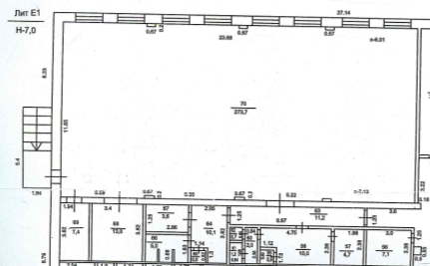

14. Фотографии объекта:

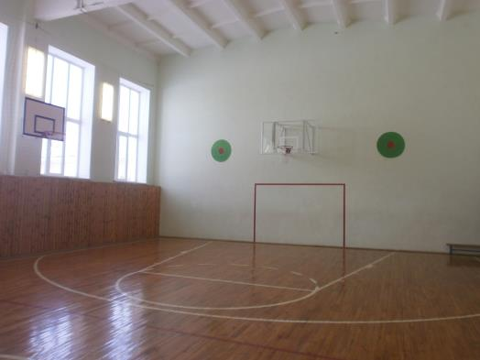

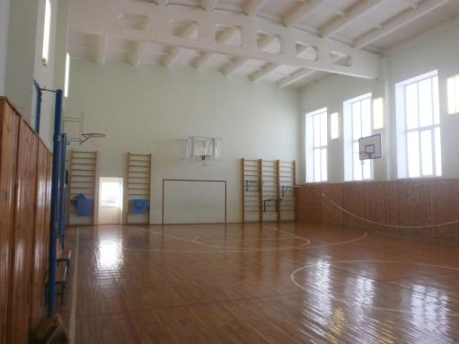

Учетная карточка объекта (паспорт)
Наименование: стадион
Адрес, телефон: 452542, РБ, Дуванский район, с.Ярославка, ул.Школьная, 1
Ведомственная принадлежность: МБОУ СОШ с.Ярославка
Дата ввода в эксплуатацию: сентябрь 2009 г.
Характеристика объекта:
1. Размер (высота, ширина, длина, площадь): площадка: ширина – 90м, длина – 110 м, площадь 9900 кв.м.; беговая дорожка 287 м
2. Покрытие: земляное, беговая дорожка- асфальт
3. Освещение: естественное
4. Система устройства дренажа: естественная
5. Раздевалки: 1 мужская, 1 женская
6. Душевые: : 1 мужская, 1 женская
7. Санузлы: : 1 мужской, 1 женский
8. Места для зрителей (количество мест, балкон, трибуна, скамейки и т.д.): 30 мест, скамейки
9. Единовременная пропускная способность: 30 человек
10. Сертификация объекта: имеется
11. Наличие акта технической безопасности эксплуатации объекта: имеется
12. Технические средства (табло, газонокосилка и т.д.): табло, газонокосилка
13. Схема объекта:
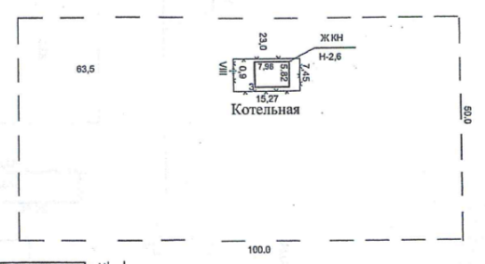

14. Фотографии объекта

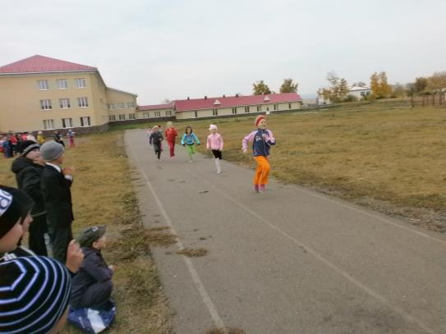

№
Спортивный инвентарь и оборудование и анализ состояния

№ | Наименование | Дата приобретения | Техническое состояние | Дата проведения испытания и номер акта испытания
1 | Высокая перекладина | 2012 г. | Удовлетворительное | 12.08.2015г. № 1
2 | Низкая перекладина | 2012 г. | Удовлетворительное | 12.08.2015г. № 1
3 | Маты (10 шт.) | 2012 г. | Удовлетворительное | 12.08.2015г. № 1
4 | Гири (4 шт. -16 кг) | 2012 г. | Удовлетворительное | 12.08.2015г. № 1
 | Секундомер | 2012 г. | Удовлетворительное | 12.08.2015г. № 1
 | Рулетка | 2012 г. | Удовлетворительное | 12.08.2015г. № 1
 | Резиновый коврик (6 шт.) | 2012 г. | Удовлетворительное | 12.08.2015г. № 1
 | Гимнастическая скамья (4 шт.) | 2012 г. | Удовлетворительное | 12.08.2015г. № 1
 | Теннисный мяч (57 г.) 10 шт. | 2012 г. | Удовлетворительное | 12.08.2015г. № 1
 | Гимнастический обруч диаметр 90 см (10шт.) | 2012 г. | Удовлетворительное | 12.08.2015г. № 1
 | Пневматическая винтовка (2 шт.) | 2008 г. | Удовлетворительное | 12.08.2015г. № 1
 | Мишени (2 шт.) | 2012 г. | Удовлетворительное | 12.08.2015г. № 1
 | Беговая дорожка с разметкой (30,60,100) (1 км.,1,5 км ,2км, 3км) | 2010 г. | Удовлетворительное | 12.08.2015г. № 1
 | Прыжковая яма | 2012 г. | Удовлетворительное | 12.08.2015г. № 1
 | Мяч (150г.) 10 шт. | 2012 г. | Удовлетворительное | 12.08.2015г. № 1
 | Лыжи (10 пар) | 2012 г. | Удовлетворительное | 12.08.2015г. № 1

Анализ состояния спортивных объектов

№ | Наименование | Техническое состояние | Акт технического состояния (номер, дата) | Оборудование и инвентарь спортивного объекта
1 | Спортивный зал | Удовлетворительное | 12.08.2015 г. № 1 | Высокая перекладина  Низкая перекладина  Маты (10 шт.)  Гири (4 шт. -16 кг)  Секундомер  Рулетка  Резиновый коврик (6 шт.)  Гимнастическая скамья (4 шт.)  Теннисный мяч (57 г.) 10 шт.  Гимнастический обруч диаметр 90 см (10шт.)  Пневматическая винтовка (2 шт.)  Мишени (2 шт.)
2 | Спортивный стадион | Удовлетворительное | 12.08.2015 г. № 2 | Беговая дорожка с разметкой (30,60,100) (1 км.,1,5 км ,2км, 3км)  Прыжковая яма  Мяч (150г.) 10 шт.  Лыжи (10 пар)

